20-ое открытое Первенство г. Челябинска по спортивному туризму
на дистанции – пешеходная среди обучающихся образовательных организаций

ИНФОРМАЦИОННЫЙ БЮЛЛЕТЕНЬ

Общая информация.
Первенство проводится 21 апреля 2019 г. в г. Челябинске. Место проведения – территория МАОУ «СОШ № 62 г. Челябинска».
Работа комиссии по допуску осуществляется 16 апреля 2019 г. с 10-00 до 17-00 в помещении МБУДО «СЮТур г. Челябинска» (ул. Кудрявцева, 36, тел. 775-96-84).
Совещание ГСК с представителями команд 17 апреля 2019 г. в 18-00 в помещении МБУДО «СЮТур г. Челябинска» (ул. Кудрявцева, 36, тел. 775-96-84).

Программа Первенства.
Дата проведения | Время проведения | Мероприятие
21.04.  2019 г. | 09:00 – 09:45  09:45  10:00  12:30  13:30  15-30  17-00  18-00 | получение командами номеров.  церемония открытия Первенства  старт соревнований на дистанции - пешеходная 1 класса  старт соревнований на дистанции - пешеходная 2 класса  награждение по итогам дистанции 1 класса  старт соревнований на дистанции - пешеходная 3 класса  награждение по итогам дистанции 2 класса  награждение по итогам дистанции 3 класса, церемония закрытия соревнований

Старт участников на дистанции – пешеходная будет производиться по классам, начиная с 1-го класса. Внутри каждого класса участники будут стартовать по возрастным группам от младших возрастов к старшим.
Планируется проведение трех церемоний награждения: первое – по завершению дистанции 1-го класса, второе – по завершению дистанции 2-го класса, третье – по завершении дистанции 3-го класса.
Организаторы оставляют за собой право вносить изменения в программу соревнований.
При количестве спортсменов в возрастной группе менее трех, организаторы оставляют за собой право объединения таких возрастных групп со следующими возрастными группами.

Схема места соревнований на дистанции – пешеходная.

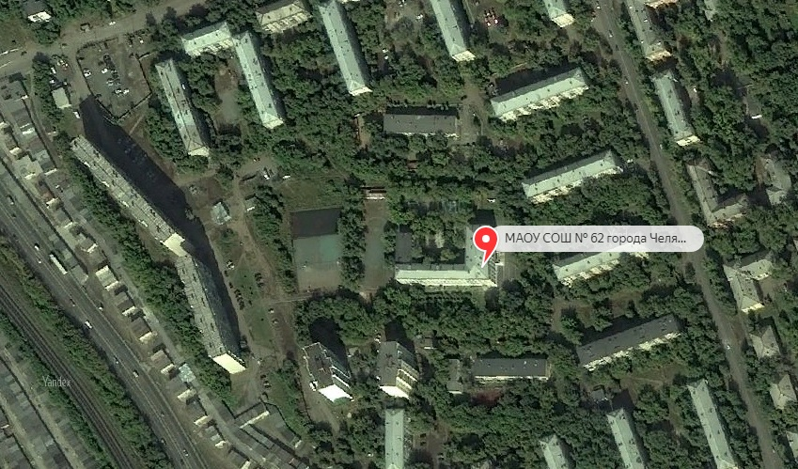
Место размещения участников
Место старта
ул. Артиллерийская
Автодорога Меридиан

Оргкомитет соревнований

